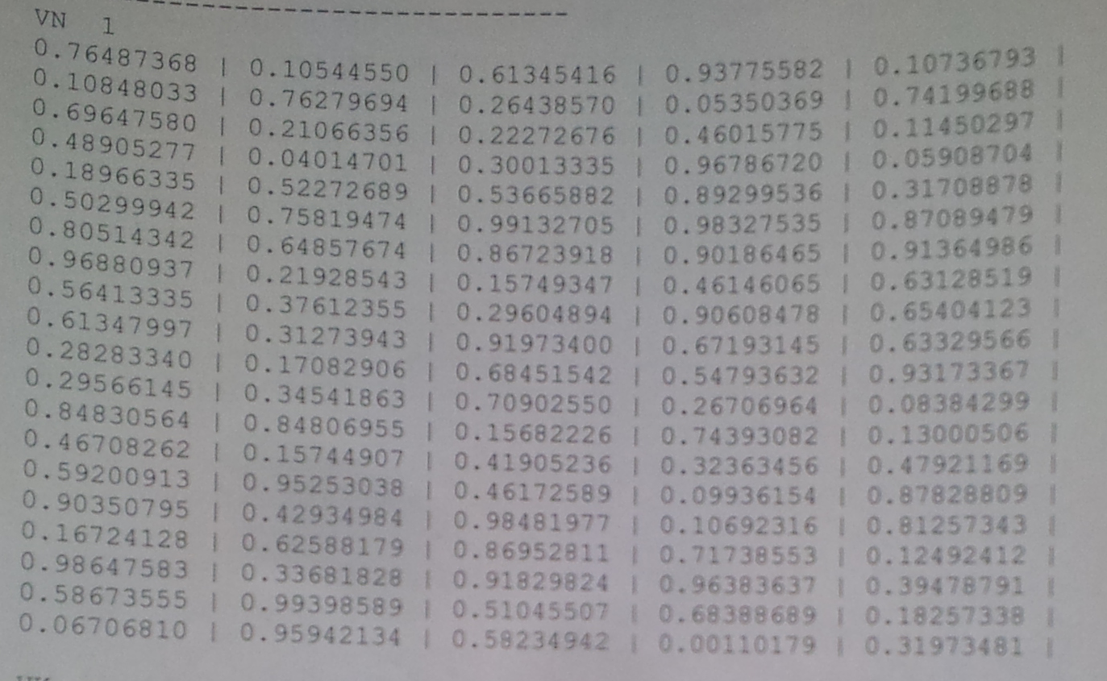



Решение. Положим , .

Построим вариационный ряд – ряд, численные значения в котором расположены в порядке возрастания

|  |  |  |  |  |  |  |  |  |  |
| --- | --- | --- | --- | --- | --- | --- | --- | --- | --- |
| 146,5256 | 150,8067 | 217,7695 | 340,4114 | 382,4157 | 421,6522 | 792,1854 | 816,5098 | 920,8435 | 1035,624 |
| 1215,832 | 1606,642 | 1767,707 | 2091,77 | 2130,827 | 2257,697 | 2465,56 | 2536,759 | 2582,271 | 2829,347 |
| 3244,515 | 3455,853 | 3495,115 | 3561,012 | 4112,857 | 4119,816 | 5188,725 | 5418,371 | 6701,115 | 6769,085 |
| 6920,375 | 7395,181 | 7460,256 | 8303,554 | 8596,593 | 9043,056 | 9476,103 | 9499,069 | 9939,974 | 10614,62 |
| 10824,37 | 11420,45 | 11499,94 | 11714,84 | 12215,19 | 12216,24 | 13105,83 | 13329,53 | 14311,62 | 15039,91 |
| 15559,82 | 16217,4 | 16811,32 | 17179,16 | 17882,12 | 18390,32 | 19031,23 | 19319,6 | 19333,96 | 19404,65 |
| 21137,08 | 21743,99 | 23235,16 | 24445,94 | 26574,95 | 27205,29 | 28211,23 | 28506,58 | 28714,34 | 29059,62 |
| 30088,21 | 30430,76 | 30463,51 | 31572,43 | 33006,15 | 33258,66 | 37545,24 | 37934,53 | 38937,32 | 41562,62 |
| 42515,08 | 44177,3 | 44707,94 | 46209,28 | 46216,33 | 46316,06 | 51004,55 | 52001,22 | 54178,86 | 55529,66 |
| 55787,34 | 55891,12 | 56239,03 | 57724,75 | 61970,23 | 67551,17 | 70718,59 | 73200,12 | 80380,18 | 170270,5 |

Полученные опытные данные распределим по эквидистантным интервалам. Число интервалов равно 7. Примем , 

|  |  |  |  |  |  |  |  |  |
| --- | --- | --- | --- | --- | --- | --- | --- | --- |
| интервал | нижняя | 100 | 24500 | 48900 | 73300 | 97700 | 122100 | 146500 |
| верхняя | 24500 | 48900 | 73300 | 97700 | 122100 | 146500 | 170900 |
| частота |  | 64 | 21 | 11 | 3 | 0 | 0 | 1 |

Для каждого интервала определим статистическую плотность отказов по формуле 

|  |  |  |  |  |  |  |  |  |
| --- | --- | --- | --- | --- | --- | --- | --- | --- |
| интервал | нижняя | 146 | 24450 | 48754 | 73058 | 97362 | 121666 | 145970 |
| верхняя | 24450 | 48754 | 73058 | 97362 | 121666 | 145970 | 170274 |
|  | | 64 | 21 | 11 | 3 | 0 | 0 | 1 |
|  | | 0,64 | 0,21 | 0,11 | 0,03 | 0 | 0 | 0,01 |

Формула для статистической вероятности отказа .

Формула для статистической плотности распределения времени безотказной работы .

Формула для статистической интенсивности отказов:

.

Вычисление перечисленных характеристик проведем в расчетной таблице

|  |  |  |  |  |  |  |  |  |
| --- | --- | --- | --- | --- | --- | --- | --- | --- |
| № интервала | границы | | Середина интервала | Количество попадпний | Статистическая частота отказа | Статистическая вероятность отказа | Статистическая плотность распределения времени безотказной работы | Статистическая интенсивность отказов |
|  | нижняя | верхняя |  |  |  |  |  |  |
| 1 | 100 | 24500 | 12300 | 64 | 0,64 | 0,64 | 0,0000262 | 0,0000729 |
| 2 | 24500 | 48900 | 36700 | 21 | 0,21 | 0,85 | 0,0000086 | 0,0000574 |
| 3 | 48900 | 73300 | 61100 | 11 | 0,11 | 0,96 | 0,0000045 | 0,0001127 |
| 4 | 73300 | 97700 | 85500 | 3 | 0,03 | 0,99 | 0,0000012 | 0,0001230 |
| 5 | 97700 | 122100 | 109900 | 0 | 0 | 0,99 | 0,0000000 | 0 |
| 6 | 122100 | 146500 | 134300 | 0 | 0 | 0,99 | 0,0000000 | 0 |
| 7 | 146500 | 170900 | 158700 | 1 | 0,01 | 1 | 0,0000004 | - |

Найдем среднее время работы по формуле 

Найдем среднеквадратичное отклонение по формуле 

|  |  |  |  |  |
| --- | --- | --- | --- | --- |
|  |  |  |  |  |
|  | 12300 | 0,64 | 7872 | 96825600 |
|  | 36700 | 0,21 | 7707 | 282846900 |
|  | 61100 | 0,11 | 6721 | 410653100 |
|  | 85500 | 0,03 | 2565 | 219307500 |
|  | 109900 | 0 | 0 | 0 |
|  | 134300 | 0 | 0 | 0 |
|  | 158700 | 0,01 | 1587 | 251856900 |
| сумма |  |  | 26452 | 1261490000 |

Таким образом, ,



Вычислим коэффициент вариации 

Обработанные экспериментальные данные представим в виде гистограммы

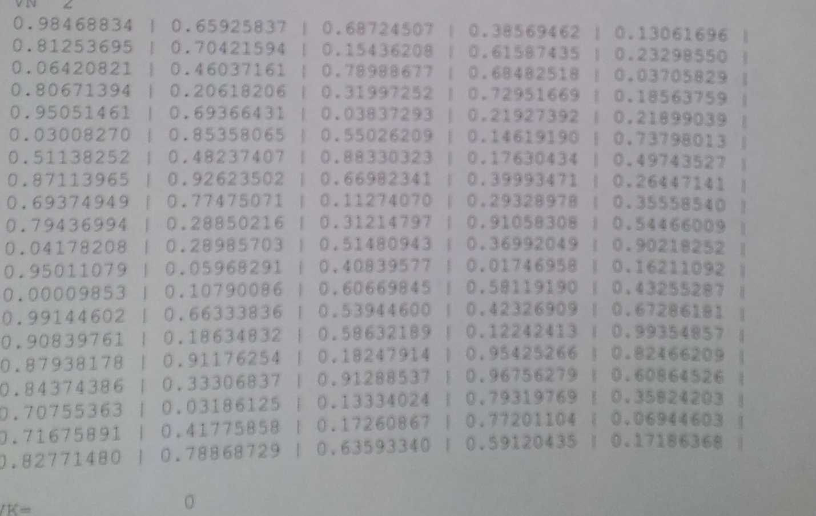

Решение. Положим , .

Построим вариационный ряд – ряд, численные значения в котором расположены в порядке возрастания

|  |  |  |  |  |  |  |  |  |  |
| --- | --- | --- | --- | --- | --- | --- | --- | --- | --- |
| 194,1699 | 257,7233 | 462,9028 | 989,2487 | 1404,804 | 1522,552 | 1535,3 | 2298,818 | 2734,349 | 2771,271 |
| 2810,104 | 2882,193 | 3088,153 | 3722,602 | 3856,084 | 4138,589 | 4749,457 | 5097,189 | 5672,599 | 5783,447 |
| 6227,817 | 6443,584 | 6906,18 | 6950,484 | 7075,97 | 7121,561 | 7656,419 | 7762,693 | 9115,151 | 9461,191 |
| 9990,472 | 10378,26 | 10520,11 | 10969,33 | 10973,01 | 11251,93 | 11357,75 | 11886,46 | 12022,24 | 12314,1 |
| 12499,19 | 13579,84 | 14541,37 | 14895,59 | 14991,7 | 15767,81 | 16016,59 | 16280,23 | 17920,82 | 18227,81 |
| 18516,38 | 19918,75 | 20119,12 | 20948,7 | 21871,06 | 23271,64 | 25141,52 | 25792,41 | 26181,08 | 26185,55 |
| 26865,56 | 27493,62 | 28581,28 | 29834,02 | 30796,39 | 31019,7 | 32982,22 | 34185,6 | 34928,34 | 36036,6 |
| 36797,82 | 37151,02 | 37291,58 | 39900,66 | 43703,37 | 45523,01 | 45561,82 | 47369,87 | 50404,13 | 50518,77 |
| 51033,58 | 52066,31 | 52701,85 | 52831,61 | 54584,23 | 56053,63 | 57685,05 | 60445,54 | 61064,59 | 63007,91 |
| 65479,94 | 66796,27 | 80016,16 | 82368,73 | 84561,29 | 97812,09 | 98857,9 | 103390,9 | 121418,8 | 276754,5 |

Полученные опытные данные распределим по эквидистантным интервалам. Число интервалов равно 7. Примем , 

|  |  |  |  |  |  |  |  |  |
| --- | --- | --- | --- | --- | --- | --- | --- | --- |
| интервал | нижняя | 100 | 39700 | 79300 | 118900 | 158500 | 198100 | 237700 |
| верхняя | 39700 | 79300 | 118900 | 158500 | 198100 | 237700 | 277300 |
| частота |  | 73 | 19 | 6 | 1 | 0 | 0 | 1 |

Для каждого интервала определим статистическую плотность отказов по формуле 

|  |  |  |  |  |  |  |  |  |
| --- | --- | --- | --- | --- | --- | --- | --- | --- |
| интервал | нижняя | 100 | 39700 | 79300 | 118900 | 158500 | 198100 | 237700 |
| верхняя | 39700 | 79300 | 118900 | 158500 | 198100 | 237700 | 277300 |
|  | | 73 | 19 | 6 | 1 | 0 | 0 | 1 |
|  | | 0,73 | 0,19 | 0,06 | 0,01 | 0 | 0 | 0,01 |

Формула для статистической вероятности отказа .

Формула для статистической плотности распределения времени безотказной работы .

Формула для статистической интенсивности отказов:

.

Вычисление перечисленных характеристик проведем в расчетной таблице

|  |  |  |  |  |  |  |  |  |
| --- | --- | --- | --- | --- | --- | --- | --- | --- |
| № интервала | границы | | Середина интервала | Количество попадпний | Статистическая частота отказа | Статистическая вероятность отказа | Статистическая плотность распределения времени безотказной работы | Статистическая интенсивность отказов |
|  | нижняя | верхняя |  |  |  |  |  |  |
| 1 | 100 | 39700 | 19900 | 73 | 0,73 | 0,73 | 0,0000184 | 0,0000683 |
| 2 | 39700 | 79300 | 59500 | 19 | 0,19 | 0,92 | 0,0000048 | 0,0000600 |
| 3 | 79300 | 118900 | 99100 | 6 | 0,06 | 0,98 | 0,0000015 | 0,0000758 |
| 4 | 118900 | 158500 | 138700 | 1 | 0,01 | 0,99 | 0,0000003 | 0,0000253 |
| 5 | 158500 | 198100 | 178300 | 0 | 0 | 0,99 | 0,0000000 | 0 |
| 6 | 198100 | 237700 | 217900 | 0 | 0 | 0,99 | 0,0000000 | 0 |
| 7 | 237700 | 277300 | 257500 | 1 | 0,01 | 1 | 0,0000003 | - |

Найдем среднее время работы по формуле 

Найдем среднеквадратичное отклонение по формуле 

|  |  |  |  |  |
| --- | --- | --- | --- | --- |
|  |  |  |  |  |
|  | 19900 | 0,73 | 14527 | 289087300 |
|  | 59500 | 0,19 | 11305 | 672647500 |
|  | 99100 | 0,06 | 5946 | 589248600 |
|  | 138700 | 0,01 | 1387 | 192376900 |
|  | 178300 | 0 | 0 | 0 |
|  | 217900 | 0 | 0 | 0 |
|  | 257500 | 0,01 | 2575 | 663062500 |
| сумма |  |  | 35740 | 2406422800 |

Таким образом, ,



Вычислим коэффициент вариации 

Обработанные экспериментальные данные представим в виде гистограммы